“数字”送教实践下
重度残疾儿童精细动作训练个案探究

作者单位：南安市特殊教育学校
作者姓名：王莉莉

“数字”送教实践下
重度残疾儿童精细动作训练个案探究

摘要：我市深入推进区域送教上门工作，探索结合现代信息技术打造数字化特教，依托“两平台一终端”实施科学评估、精准帮扶、推进家庭指导。本文以一名重度残疾儿童为例，探索创新送教模式下对改善其手部精细动作的应用效果。旨在为每位重度残疾学生开展个性化定制送教服务，让这群特殊的孩子享受公平而有质量的教育，提升区域送教上门工作质量。
关键词：送教上门；重度残疾儿童；精细动作

送教上门工作是我国对重度残疾儿童少年实施的一种特殊教育安置方式，更是特殊教育个性化、精准化服务的象征。我市地域广阔，总人口153万，统计有办理残疾证的适龄重度残疾学生195名，他们残疾类型多样，程度不一，如何科学有效开展送教活动呢？根据《“十四五”特殊教育发展提升计划》，遵循教育规律，针对不同主体和不同类型教育特点，我市创新开展“线上＋线下”“送教＋送康”的多元化送教上门模式，推进特殊教育信息化教学、个别化教育、精准化帮扶、数据化评价的康教结合发展，使适龄重度残疾儿童少年得到全覆盖、公平化、个别化、精准化的教育权利。
一、送教个案情况
小珍，女，2013年4月出生，多重残疾（智力一级、言语二级、肢体二级）。学生基础认知和学习能力有限，语言沟通能力不佳，因脑部损伤导致双手基础能力不足，肌肉协调性、灵活性和控制力差，不能有效抓取物品，精细动作发展的滞后直接影响了学生生活技能的掌握，导致生活不能自理。
二、科学评估，奏响送教前奏音
全面系统掌握重度残疾儿童的最近发展水平，是送教工作开展的首个重要环节，精准化施教需要教师科学地评估送教对象。
1.资料收集
运用资料法，了解送教上门对象，向小珍家长收集医院开出的诊断结果以及所做的系列检查；要关注残疾儿童的家庭，要对家庭经济、家庭康复训练、家庭成员等信息进行收集。同时，询问小珍接受过的康复训练课程及效果。
2.科学评估与分类
全面评估残疾儿童的生活能力、学习能力等发展水平。送教教师和康复师向小珍父母、亲人等询问孩子生活自理、情绪、学习能力、感知运动、语言能力五个领域的发展现状与与需求。依据收集的有关信息填写《残疾儿童基础情况登记表》和《残疾儿童少年接受教育能力观察测评表》，对资料进行上传、整理、归纳以及分析。
（1）有效“前测评估”
收集到前期资料，找出残疾儿童的最近发展区以及障碍状况对其学习生活的影响。送教教师到“送教服务平台”里选取前测量表《儿童精细动作能力调查表》进行前测，此量表（满分100）共有六项一级目标：摆弄物品（得分5分）、基本操作能力（得分9分）、双手配合（得分4分）、手眼协调（得分4分）、握笔书写（得分4分）、工具使用（0分）。统计得出小珍的前测得分为26分。
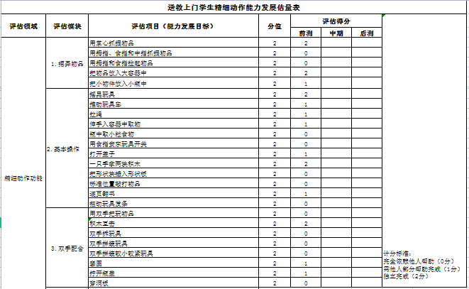
（2）定制个别化计划
送教小组选择与重度残疾儿童认知相符的内容，遵循小步子、多循环原则，为小珍制定IEP，要求稳中求进培养学生肢体活动能力、基础知识、生活技能，让重度残疾儿童逐步渗透积累知识，提升各方面技能，丰富其认知，尽量弥补身心缺陷。
根据以上步骤进行科学评估，小珍属于有一定行为能力的重度智力残疾类，安置在“线下送教送康”组别里，由专业的特教老师和康复师结对送教。
三、精准施教，唱好送教主旋律
1.采用小步子和示范教学法，培养学生动手意识
小珍是重度残疾儿童，生活自理能力和社会适应能力都很匮乏，对母亲的依赖性强，刚开始面对送教教师时，产生了焦躁、抗拒等不良情绪，严重影响教学活动的正常开展。送教教师利用小珍身边的生活资源，采用小步子和示范教学法，提高她的双手协调能力。为期20周的课程里，融入捏、舀、穿、拧、撕等单手和双手训练，让学生在教师示范、辅助下完成相关任务，课程的总体设计由易到难。[1]
例如，制定双手任务“拧毛巾”，这是日常最基本的生活技能，但是由于小珍手部力量太小，训练前是无法完成的。因此，送教教师设置拧毛巾的任务，在锻炼小珍手部力量的同时，帮她掌握基本生活自理能力。送教教师在辅助小珍完成此类任务时候，给小珍一个方向的提示并加以辅助，让小珍更多地去感受手部力量的使用和拧毛巾的乐趣。
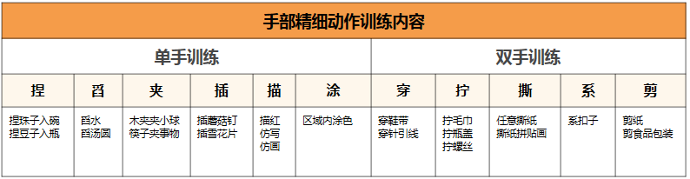
2.开展游戏化教学，稳定学生训练情绪
重度残疾儿童也喜欢游戏，送教教师可以引导他们积极参与游戏，提高学习训练兴趣，更好稳定学生情绪，使他们获得更好的康复效果。因此，送教教师上门前，要根据教学内容的特点以及对象的具体情况，设计儿童所喜欢并与送教内容相符的游戏，通过应用形式多样的游戏，逐步培养送教学生的配合度。
比如，在开展“精细动作之使用剪刀”这一教学内容时，重复枯燥的剪纸训练，会导致学生丧失兴趣和耐心，于是，送教教师首先要注重言语的趣味性，并使用夸张的表情和大幅度的肢体语言，吸引送教学生的注意力。然后，送教教师在课程中加入互动游戏，如闯关游戏：将各种剪纸任务串连起来，将任务设置得更具挑战性，很好地激发学生的好奇心。最后，注重任务的多样性，基于手部精细动作训练这一主题，在剪纸活动中涵盖剪、撕、贴等不同任务，将任务层层递进，增加实用性，也提高学生课堂情绪，确保送教上门的学习效果。

3.康教相结合，提升暖心优质服务
为了更好地服务重度残疾学生，我校创新采用“购买服务”方式，聘请专业持证康复师、医师、社工和心理师加入服务团队，壮大送教力量。[2]康复师和送教教师组成团队，既合作又分工地开展送教工作。首先，康复师对小珍先进行医学诊断，了解学生身体各功能情况；然后开展康复评估，制定康复治疗目标和计划；最后根据治疗计划，开展设计方案和进行训练。
小珍双手基础能力不足，协调性、灵活性和控制力差，康复师前期进行了粗大运动训练，如：肩关节上举平举外展、肘关节屈伸、腕关节屈伸训练等。中后期再配合送教老师进行精细动作训练，如：握、提、抓、捏等训练。通过康教联合上门服务，一年多的时间，小珍的手部基础能力已经提高很多，能有意识地抓握指定的物品，点滴进步让孩子变得越来越开朗。
4.个性化综合评价，激发学生康教动力
送教过程，教师根据小珍的能力发展设置“个性化综合评估表”，采用观察法和记录法、分析法等评估方法对小珍能力养成和目标发展进行送教前测、中期考核、送教后测共三次综合性评估。[3]小珍的精细动作能力评估，根据评估标准，对小珍拧瓶盖、解扣子、仿画横线、剪纸共4项学习目标完成情况分别进行3次评估。前测评估得分26分，目标完成率为38%。中期考核评估得分34分，目标完成率44%。三个月后进行后测评估，得分为40分，目标完成率为54%。评估结果显示，该生精细动作能力发展总体趋势情况不断向好。
送教教师还把学生认知、情感、生活技能、生活自理等多个领域的成长资料上传“送教服务平台”，对学生进行纵向综合评价。学年结束时，教师从平台里导出打印成册，让家长与孩子感受到训练过程的点滴进步。
四、家庭指导，回响送教余音
由于送教学生障碍的特殊性，学生长时间封闭在家里，家长是照顾和陪伴孩子最长久的人。送教教师每次入户教学时间有限，且像小珍这种手部精细动作与日常生活密切相关，就需要家长发挥自身的作用，在送教教师的指导下，让家长成为教学活动中的有效补充，实现与送教教师无缝衔接，共同为送教学生的长足进步保驾护航。
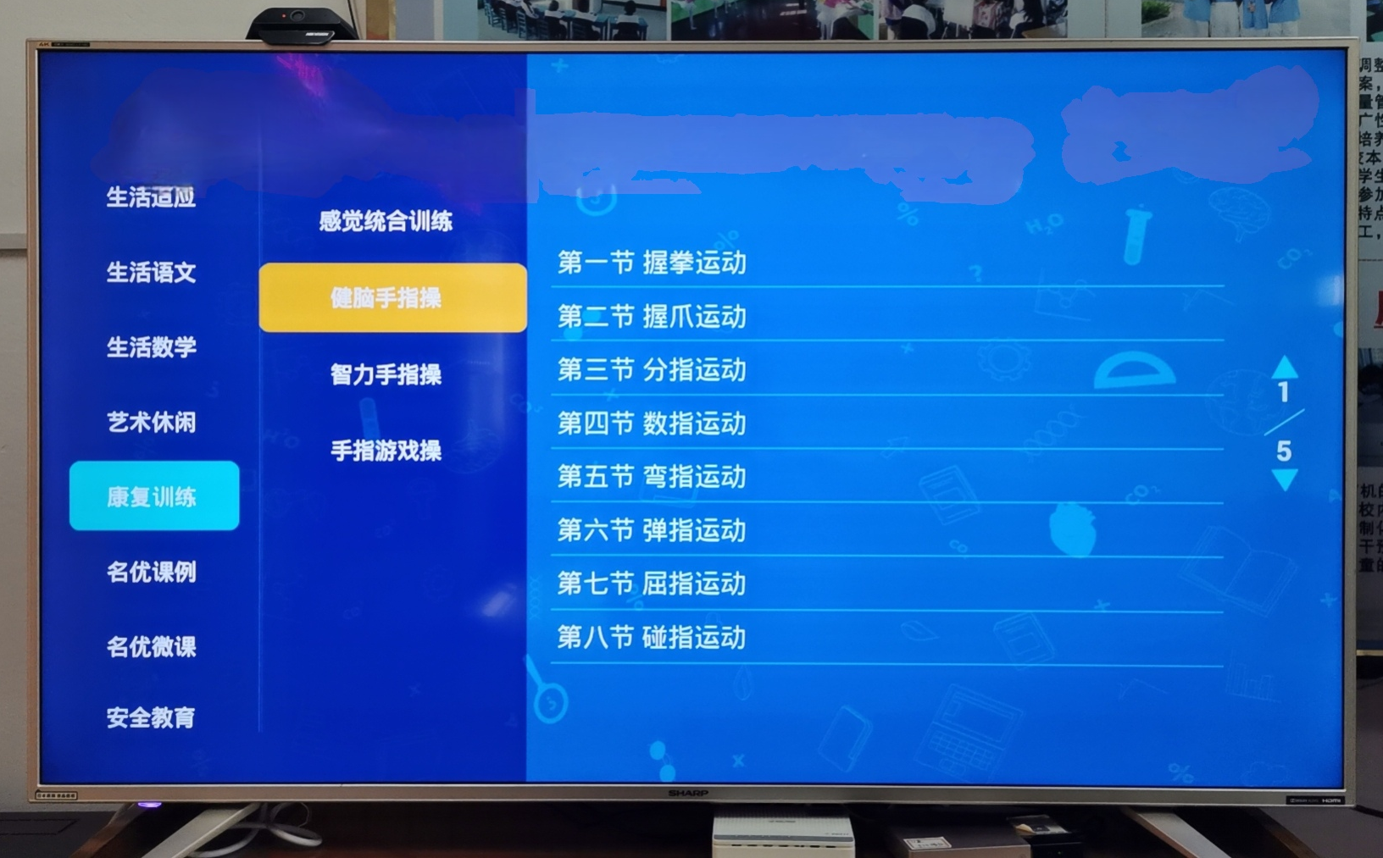
借助互联网＋TV的现代化教学手段，为每位送教学生免费配备一套电视学习终端。该终端是一个经个性化设计的独立页面，共有八个模块，为学生提供丰富多彩、简单操作的学习平台。其中“点播课堂”功能模块，上线康复训练视频几十个，家长通过观看视频，带领小珍一起做趣味手指操。
为构建融媒体互动，把线下送教延展到线上指导，让有线上学习条件和能力的家长跟着直播学习，居家就能帮助孩子训练。我市率先采用专业康复师，借助“直播课堂”功能模块开展康复直播课，定时定点进行线上指导与评估，通过实操让小珍家长掌握基本的康复手法并运用到家庭辅导中，以保证家长开展家庭康复训练的质量。
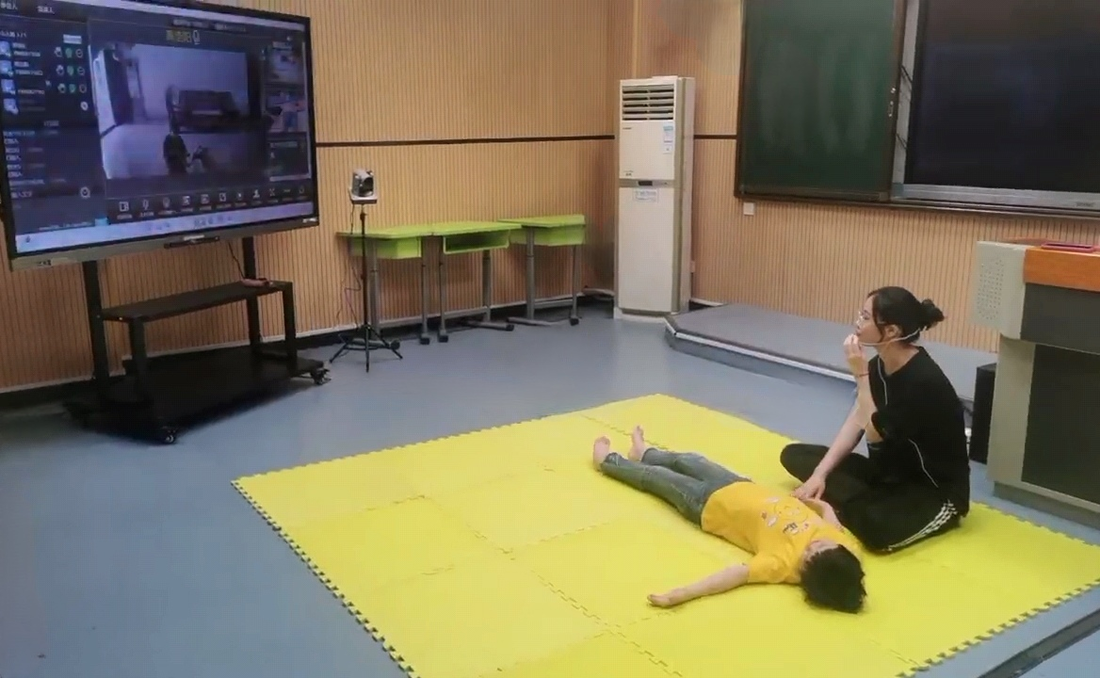
创新送教模式下，为重度残疾儿童手部精细能力的发展制定个性教学和精准康复训练，分层分类运用数字化技术把课堂搬到孩子家中，真正打通重度残疾学生教育的“最后一公里”。

参考文献
[1]王亚梅,王芬萍,张晨琛. 智障儿童手部精细动作训练方法研究[J]. 湖北师范大学教育科学学院, 2022.
[2]赵艳英. 特殊教育领域“走教制”的实践探索——基于烟台市蓬莱区“送教上[J]. 现代教育, 2022.
[3]秦艳华,刘兆军,赵凤艳. 构建多元化送教上门质量评价体系的研究与实践[J].山东省临朐县特殊教育中心学校, 2021.

